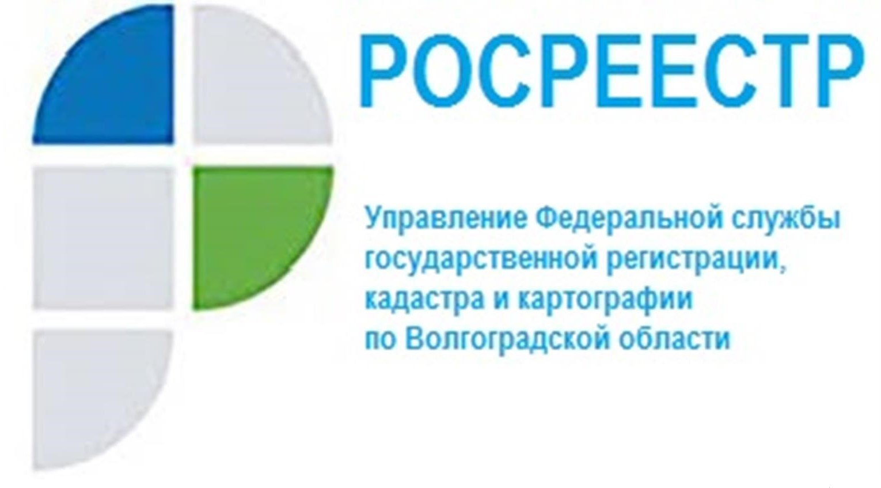

О порядке регистрации сделок с недвижимостью для лиц из недружественных стран

Указами Президента Российской Федерации от 1 и 5 марта (№ 81 и № 95) на территории страны установлен и действует особый порядок осуществления сделок (операций) с недвижимостью, влекущих за собой возникновение права собственности в том числе на недвижимое имущество, осуществляемых (исполняемых) с указанными в них лицами иностранных государств, совершающих недружественные действия в отношении России.

Все учетно-регистрационные действия с недвижимостью, совершаемые между российскими гражданами и юрлицами, иными лицами, не подпадающими под действие вышеназванных указов, осуществляются в штатном режиме и в установленные законом сроки.

Росреестр в регионах проводит рабочие совещания и организует горячие линии с представителями профессионального сообщества (в том числе с застройщиками) для разъяснения дальнейших действий с целью регистрации прав и постановки на кадастровый учет объектов недвижимости в установленные сроки в интересах людей.

Перечень недружественных России стран и территорий утвержден Распоряжением Правительства от 5 марта 2022 года № 430-р. В него вошли Австралия, Албания, Андорра, Великобритания, включая Джерси, Ангилья, Британские Виргинские острова, Гибралтар, государства - члены Евросоюза, Исландия, Канада, Лихтенштейн, Микронезия, Монако, Новая Зеландия, Норвегия, Республика Корея, Сан-Марино, Северная Македония, Сингапур, США, Тайвань (Китай), Украина, Черногория, Швейцария и Япония.

При этом пунктом 12 Указа Президента Российской Федерации от 05.03.2022 № 95 «О временном порядке исполнения обязательств перед некоторыми иностранными кредиторами» установлено, что лицами иностранных государств, совершающих в отношении Российской Федерации, российских юридических лиц и физических лиц недружественные действия, не признаются лица, отвечающие одновременно следующим требованиям:
а) они находятся под контролем российских юридических лиц или физических лиц (конечными бенефициарами являются Российская Федерация, российские юридические лица или физические лица), в том числе в случае, если этот контроль осуществляется через иностранные юридические лица, связанные с такими иностранными государствами;
б) информация о контроле над ними раскрыта российскими юридическими лицами или физическими лицами, названными в подпункте «а» пункта 12 Указа Президента Российской Федерации от 05.03.2022 № 95, налоговым органам Российской Федерации в соответствии с требованиями законодательства Российской Федерации.

Таким образом, лицам, подпадающим под требования пункта 12 Указа Президента от 5 марта № 95, с целью проведения учетно-регистрационных действий необходимо представлять в орган регистрации прав (Росреестр) в пакете документов также документы, подтверждающие раскрытие информации о контроле над ними российскими юридическими или физическими лицами налоговым органам Российской Федерации в соответствии с требованиями законодательства Российской Федерации.

Во исполнение Указа Президента Российской Федерации от 01.03.2022 №81 постановлением Правительства РФ от 6 марта 2022 года № 295 утверждены Правила выдачи Правительственной комиссией по контролю за осуществлением иностранных инвестиций в Российской Федерации разрешений на осуществление (исполнение) резидентами сделок (операций) с иностранными лицами в целях реализации дополнительных временных мер экономического характера по обеспечению финансовой стабильности Российской Федерации. Перечень лиц, подпадающих под действие постановления Правительства, и порядок выдачи Правительственной комиссией по контролю за осуществлением иностранных инвестиций в Российской Федерации (далее - Комиссия) разрешений указан в Правилах (п. 1).

Если лицом, которое подпадает под действие Указа № 81, постановления Правительства № 295, получено соответствующее разрешение на осуществление сделки со стороны Комиссии, то с пакетом представляемых в Росреестр документов заявитель также подает такое разрешение. Государственный регистратор прав проводит правовую экспертизу и принимает решение об осуществлении регистрационных действий в установленные сроки.

Напоминаем, что подать документы на регистрацию права собственности на недвижимость или поставить объект на кадастровый учет можно в «Личном кабинете» на официальном сайте Росреестра, в многофункциональных центрах предоставления государственных и муниципальных услуг (МФЦ) «Мои документы» и посредством веб-сервисов. Также получить услуги можно у нотариуса или воспользоваться выездным приёмом.

Проверить статус поданного заявления (а также запроса), в том числе при отсутствии указанного разрешения – о приостановлении регистрационных действий по заявлению, можно посредством электронного сервиса «Проверка исполнения запроса (заявления)» на официальном сайте Росреестра. Онлайн- проверка статуса запроса или заявления доступна через 3 – 5 дней после подачи заявления на предоставление услуг.

С уважением,
Балановский Ян Олегович,
Пресс-секретарь Управления Росреестра по Волгоградской области
Mob: +7(937) 531-22-98
E-mail: pressa@voru.ru

